**ACTA DE VISITA: Selección del sitio para la construcción del centro de acopio. Proyecto: “Plan de inversiones para apoyar la estrategia de desarrollo baja en emisiones del Caquetá: Territorio productivo sostenible y en paz”, suscrito entre Earth Innovación Institute-EII y la Corporación Biocomercio Sostenible – CBS Colombia**

**Lugar y fecha. Vivero comité caucheros, Insp. Maguaré, El Doncello, 11 de febrero de 2020.**

El día 11 de febrero de 2020, se desplazó el equipo de la CBS en cabeza de la Coordinadora del proyecto Helena Grosso, el director de CENICAUCHO y la CCC el Ingeniero Fernando García y el señor Jaime Guevara del Comité de Caucheros a las instalaciones del vivero del comité de caucheros que está ubicado a 1 km del centro poblado de Maguaré, por la vía que conduce a la vereda Villa Rica, con el objetivo de identificar el sitio para la construcción del centro de acopio para el manejo de látex, se realizó el recorrido buscando un sitio plano, despejado y con buena ventilación, ya que la infraestructura a construir lo requiere, principalmente el horno de secado y la laminadora, además se realizó un sobrevuelo con el Dron para tener una mejor lectura del sitio y realizar la georreferenciación y la identificación de las fuentes de energía eléctrica disponibles para poner en funcionamiento el proceso.

Después de realizado el recorrido se concluyó que el mejor sitio para la construcción está junto a los tanques elevados que tienen para el depósito de agua, ya que cumple con las especificaciones requeridas, a pesar de que no cuenta con interconexión eléctrica, en respuesta a esta situación la directiva del comité indagará sobre un proyecto de interconexión eléctrica que se presentó ante la gobernación; además, de una reunión con el alcalde del municipio para abordar el tema, entre otros.

Para constancia se anexa registro fotográfico de actividades en campo.

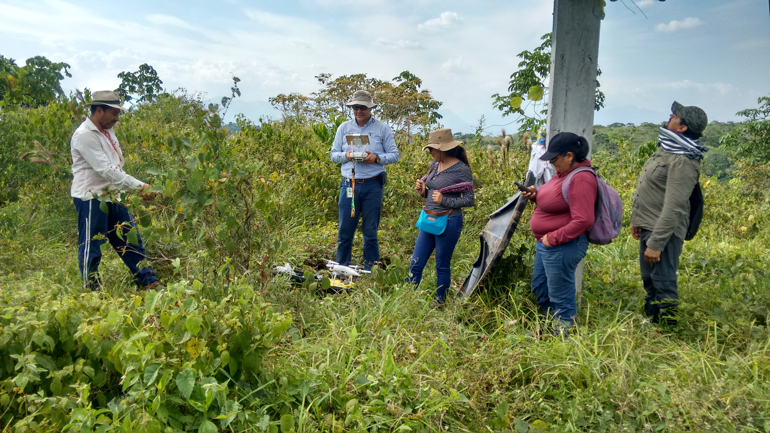

**Fig. 1. Selección de sitio para la instalación de los equipos de beneficio colectivo para látex.**